1.ª leitura: contém algumas palavras pouco comuns, sobretudo nomes geográficos: Pe(é)rga, Antioquia (não Antióquia), Pisídia, Icónio. Também outras: prosélitos, perseverar (não perzeverar), blasfémias, corajosamente, declararam, instigando, desencadearam... Trabalhem-se, isoladamente, estas palavras.

Leitura dos Atos dos Apóstolos

Naqueles dias,
Paulo e Barnabé seguiram de Perga até Antioquia da Pisídia.
A um sábado, entraram na sinagoga e sentaram-se.

Terminada a reunião da sinagoga,
muitos judeus e prosélitos piedosos seguiram Paulo e Barnabé,
que nas suas conversas com eles os exortavam
a perseverar na graça de Deus.

No sábado seguinte,
reuniu-se quase toda a cidade para ouvir a palavra do Senhor.
Ao verem a multidão,
os judeus encheram-se de inveja e responderam com blasfémias.

Corajosamente, Paulo e Barnabé declararam:

«Era a vós que devia ser anunciada primeiro a palavra de Deus.
Uma vez, porém, que a rejeitais e não vos julgais dignos da vida eterna, voltamo-nos para os gentios,
pois assim nos mandou o Senhor:
Fiz de ti a luz das nações, para levares a salvação
até aos confins da terra».

Ao ouvirem estas palavras,
os gentios encheram-se de alegria e glorificavam a palavra do Senhor.

Todos os que estavam destinados à vida eterna abraçaram a fé
e a palavra do Senhor divulgava-se por toda a região.

Mas os judeus, instigando algumas senhoras piedosas mais distintas
e os homens principais da cidade, desencadearam uma perseguição contra Paulo e Barnabé e expulsaram-nos do seu território.

Estes, sacudindo contra eles o pó dos seus pés, seguiram para Icónio.
Entretanto, os discípulos estavam cheios de alegria e do Espírito Santo.

Palavra do Senhor.

2.ª leitura: Quando aparece uma enumeração, como na 2.ª leitura, em «nações, tribos, povos e línguas», há breves cesuras antes de cada palavra. Sobretudo, é muito importante proclamar devagar. Lembre-se o leitor que entre o ouvido e o entendimento do ouvinte, há um longo caminho a percorrer.

Leitura do Livro do Apocalipse

Eu, João, vi uma multidão imensa, que ninguém podia contar,
de todas as nações, tribos, povos e línguas.

Estavam de pé, diante do trono e na presença do Cordeiro,
vestidos com túnicas brancas e de palmas na mão.

Um dos Anciãos tomou a palavra para me dizer:

«Estes são os que vieram da grande tribulação,
os que lavaram as túnicas e as branquearam no sangue do Cordeiro.

Por isso estão diante do trono de Deus,
servindo-O dia e noite no seu templo.

Aquele que está sentado no trono abrigá-los-á na sua tenda.
Nunca mais terão fome nem sede,
nem o sol ou o vento ardente cairão sobre eles.

O Cordeiro, que está no meio do trono, será o seu pastor
e os conduzirá às fontes da água viva.

E Deus enxugará todas as lágrimas dos seus olhos».

Palavra do Senhor.

PROFISSÃO DE FÉ – CREDO

P- Credes em Deus Pai, que vos alimenta e sustenta em Suas mãos benignas?
R: Sim, creio!

P- Credes em Jesus Cristo, o Bom Pastor, que vos conhece pelo nome e vos conduz às fontes da vida?
R: Sim, creio!

P- Credes no Espírito Santo, que guia a Igreja, do centro para a periferia, para levar à cidade dos homens o Evangelho da alegria?
R: Sim, creio!

P- Credes na Santa Igreja, redil de Cristo, cuja porta única e necessário Pastor é Cristo?
R: Sim, creio!
Oração dos fiéis – cf. Mensagem do Papa para o Dia Mundial das Vocações 2016
P- Irmãos e irmãs: ao concluir a semana de oração pelas vocações consagradas, “peçamos ao Senhor que conceda, a todas as pessoas que estão a realizar um caminho vocacional, uma profunda adesão à Igreja; e que o Espírito Santo reforce, nos Pastores e em todos os fiéis, a comunhão, o discernimento e a paternidade ou maternidade espiritual”. E invoquemos, cantando:
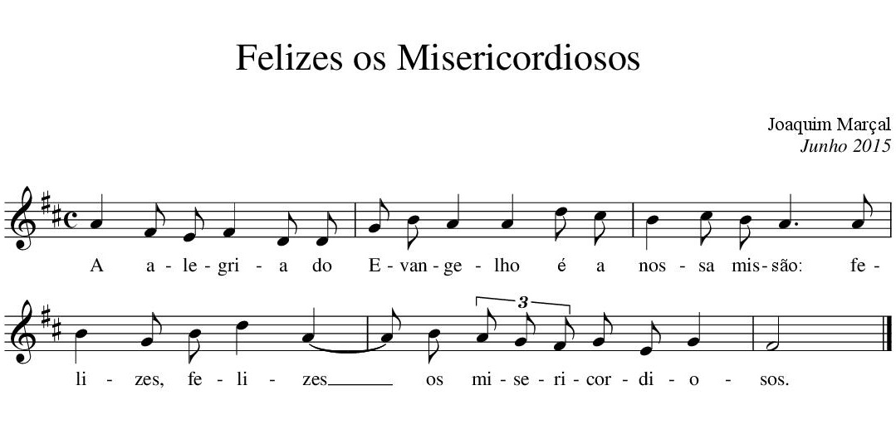

1. Pai de misericórdia, que destes o Vosso Filho pela nossa salvação e sempre nos sustentais com os dons do vosso Espírito, concedei-nos comunidades cristãs vivas, fervorosas e felizes, que sejam fontes de vida fraterna e suscitem nos jovens o desejo de se consagrarem a Vós e à evangelização. Invoquemos, cantando. R:

2. Pai de misericórdia, sustentai as nossas comunidades no seu compromisso de propor uma adequada catequese vocacional e caminhos de especial consagração. Invoquemos, cantando. R:

3. Pai de misericórdia, dai sabedoria para o necessário discernimento vocacional, de modo que, em tudo, resplandeça a grandeza do Vosso amor misericordioso. Invoquemos, cantando. R:

P- Nós Vo-lo pedimos, pela intercessão de Maria, Mãe e educadora de Jesus, a fim de que a nossa comunidade cristã, tornada fecunda pelo Espírito Santo, seja fonte de vocações autênticas, ao serviço do povo santo de Deus. Por Jesus Cristo, Vosso Filho e Deus convosco na unidade do Espírito Santo. R: Ámen.

